**产**

**品**

**需**

**求**

**文**

**档**

|  |  |  |  |
| --- | --- | --- | --- |
| 文档版本号： | 1.4 | 产品名： | 智能舵机MS-12A |
| 文档密级： | ⭐ ⭐ ⭐ | 归属部门： | 产品研发 |
| 编写人： | 陳財旺 | 编写日期： | 2017/2/27 |

|  |  |  |  |
| --- | --- | --- | --- |
| **版本号** | **修订人** | **修订日期** | **修订描述** |
| V 1.2 | 陳財旺 | 2017/2/27 | 产品上架，综合整理 |
| V 1.3 | 陳財旺 | 2017/3/6 | 各类技术参数确认 |
| V 1.4 | 陳財旺 | 2017/5/3 | 产品签样，文档完善 |

**目 录**

1. 产品概述 3

1.1. 产品目标 3

1.2. 总体流程 3

1.3. 功能摘要 3

2. 产品需求 4

2.1. 功能需求 4

2.1.1. 外观结构需求 4

2.1.2. 电子设计需求 4

2.1.3. 软件设计需求 4

2.1.4. 补充说明 4

2.2. 非功能需求 5

2.2.1. 包材设计需求 5

2.2.2. 运营推广 5

2.2.3. 安全需求 5

2.2.4. 安规认证要求 5

2.2.5. 法规政策要求 5

2.2.6. 专利要求 5

2.2.7. 用户体验需求 5

2.2.8. 成本要求 5

2.2.9. 时间要求 6

3. 其它需求 6

4. 风险分析 6

5. 相关文档 6

6. 附件 6

# 产品概述

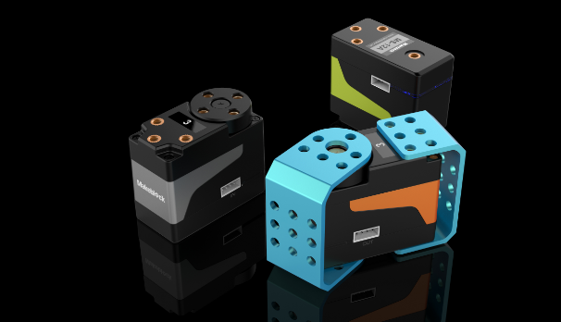

智能舵机MS-12A是Makeblock自主研发的新一代智能舵机；采用全金属齿轮，扭矩大、精度高，磁编码传感器，可自定义起点位置，无盲区，可以作为编码电机使用。

## 产品目标

产品定位：机器人及智能设备DIY专用智能舵机，兼容Makeblock零件。

目标用户：学校或培训机构、机器人DIY，14岁以上用户群。

定价策略：舵机单品售价$59（含舵机1个、支架1套、虚轴1个、舵机线1根、转接线1根、舵机转杜邦线1根、M4x8螺丝10颗，螺母4个、颜色&编号贴纸、中英说明书各一张），主控板$30，移动电源$40。

扩展：兼容Makeblock神经元电子模块；

后续会推出控制多路舵机主控板，可以同时连接并驱动32路舵机；

乐高转接零件，可以将舵机和乐高积木完美结合，用Makeblock APP控制。

## 总体流程

* + - 1. 将MS-12A和结构件组装成需要的形态；
      2. 舵机与主控板连接；
      3. 打开APP并连接蓝牙或通过电脑USB连接；
      4. 通过移动端或电脑编程控制；

## 功能摘要

|  |  |  |
| --- | --- | --- |
| 主要功能点 | 功能描述 | 优先级 |
| 舵机功能 | 舵机可在0-360度区间内旋转，可正反转，速度0-50rpm可调；  可以发送命令将舵机当前位置设置为起始角度，即0度；  可锁定（以可承载的最大扭矩将舵机锁定在当前角度）  可解锁（即舵机停止时电机不通电；施加大于齿轮箱自身的阻力的外力时可以转动舵机）  保护功能：当扭力大于额定扭力导致电机过热或电流过大时舵机启动保护，4秒后自动解锁LED亮红色报警，报警后需要手动连舵机线或重新开关电源 | 高 |
| 编码电机功能 | 可以连续旋转，速度0-255pwm可控，可以正反转  保护功能：当扭力大于额定扭力导致电机过热或电流过大时舵机启动保护，4秒后自动解锁LED亮红色报警，报警后需要手动连舵机线或重新开关电源（连续4s中有2s是异常的） | 高 |
| RGB指示灯 | 颜色可控，亮度可控 | 高 |

# 产品需求

## 功能需求

### 外观结构需求

[描述产品结构或包含组件，需实现的结构功能和效果，需达到的外观需求等等]

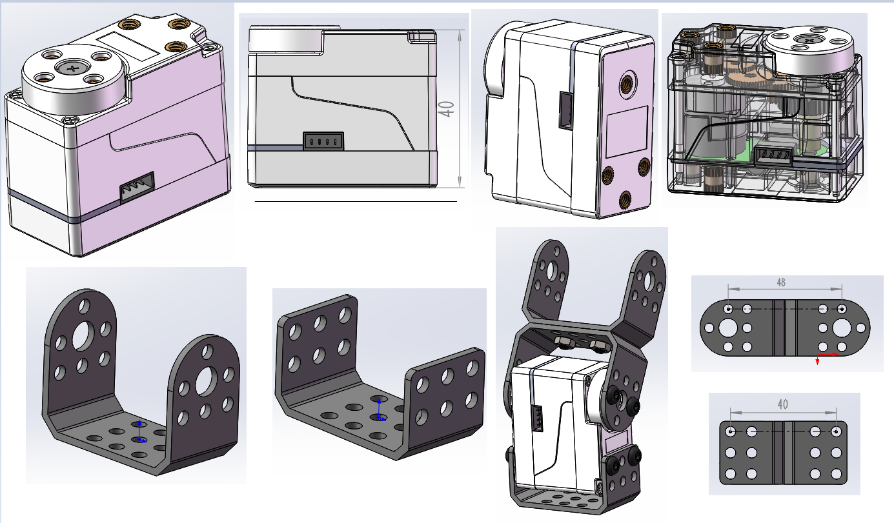

贴纸：

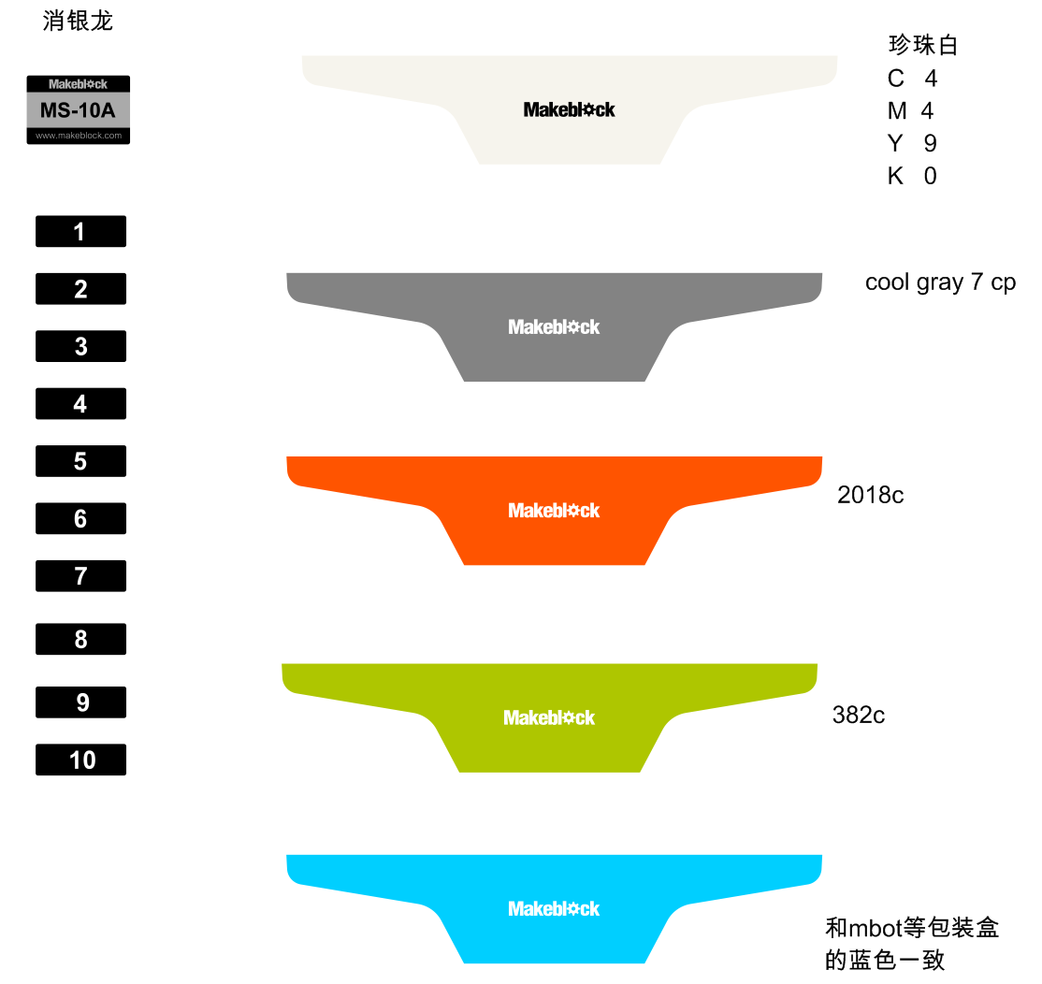

具体参数看下表

### 电子设计需求

[描述电子模块及配件需实现的功能和效果]

|  |  |
| --- | --- |
| 型号 | MS-12A |
| 电机 | 1718铁芯电机（17000rpm，最大扭矩75kgf.cm，7.4V） |
| 齿轮 | 全金属齿轮（减速比1：305） |
| 轴承 | 球轴承 |
| 外壳材料 | 黑色，PA66+30%玻纤，表面晒纹 |
| 安装孔 | M4盲孔铜螺母，有效深度6mm，间距16mm |
| 舵盘 | 中心孔M3x6螺丝与输出轴固定，4个M4螺纹孔可与支架固定 |
| 安装支架 | 铝合金，分机身和舵盘两种，厚2mm，带有φ4mm安装孔 |
| 贴纸 | 颜色、ID编号贴纸； |
| 尺寸 | 48x24x41mm |
| 重量 | 72g |
| 通讯 | 全双工串口UART |
| 速度 | 50RPM，7.4V |
| 角度分辨率 | 4096 |
| 扭矩 | 12kgf.cm，7.4V（堵转扭矩需大于等于12kg） |
| 转角范围 | 0-360°/可连续旋转 |
| 指示灯 | RGB LED |
| 接线端子 | 双色标识，左IN（红）右OUT（白），舵身文字黑色丝印过UV; |
| 工作电压 | DC6-12.6V |
| 位置反馈： | 磁编码（12位） |
| 堵转电流 | 2A |
| 使用温度范围 | 0℃ ～ +80℃ |
| 保护 | 过流、过压、过温、欠压 |
| 死区带宽 | 无死区 |
| 反馈 | 位置、速度、温度、电流、电压 |
| 寿命 | 9万次（正转180°，停2s，反转180°，停2s，负载3kg，7.4V） |
| 端子插拔 | 测试需求：红色喷漆端子插拔2000次外观&功能完好如初，拔出力维持在1kg以上！  具体表现为：无掉漆、无磨损；通讯良好无接触不良； |

**竞品对比表：**

|  |  |  |  |
| --- | --- | --- | --- |
|  | C:\Users\C c.Wang\AppData\Local\Microsoft\Windows\INetCache\Content.Word\4.png |  |  |
| 品牌 | 优必选 | Herkulex | Makeblock |
| 型号 | UBT-12HB | DRS-0101 | MS-12A |
| 通讯 | 串行通讯 | 全双工异步串行(TTL) | 全双工串口UART |
| 速度 | 6.5V:0.238sec/60°  8.5V:0.198sec/60° | 0.166s/60°@7.4V | 0.18s/60°@7.4V |
| 运转精度 | 空载精度0.6°、带载精度2° |  | 空载精度0.3°（机械0.3，软件0.3）带载精度1°  角度分辨率：4096 |
| 扭矩 | 6.5V:8Kg.cm;8.5V:12Kg.cm | 12kgf.cm@7.4V | 12kgf.cm@7.4V |
| 电机 |  | Metal Brush DC Cored | 1718铁芯电机 |
| 齿轮 | 铜合金齿轮 | 1 : 266特种工程塑料 | 1: 305全金属齿轮 |
| 轴承 | 球轴承 | 塑料衬套 | 球轴承 |
| 转角范围 | 0-240°,可调 | 0-320°/可连续旋转 | 0-360°/可连续旋转 |
| 尺寸(毫米) | 47.5x30x35 | 44.5x24x32 | 48x24x35 |
| 重量(克) | 53 | 45 | 76 |
| 工作电压 | 7.4V | 7.4V | 7.4V（兼容6-12.6V） |
| 位置反馈： | 电位器 |  | 磁编码 |
| 堵转电流 | 5A |  | 2A |
| 使用温度范围 | 0-55℃ | 0 ~ 85℃ | 0℃ ~ 80℃ |
| 保护 | 过压、过流保护 |  | 过流、过温、过压、欠压 |
| 死区带宽 | 0 |  | 无死区 |
| 反馈 | 位置、角度反馈 | 位置、速度、温度、负载、电压。 | 位置、速度、温度、负载、电压。 |
| 控制算法 |  | PID，正反馈，阶梯型速度剖面，覆盖速度，最大扭矩/补偿，过载保护，绝对位置修正 ，50个可选参数(Herkulex管理工具包供选择) |  |
| 软件支持 | 手机/PAD端APP  3D搭建步骤  动作组合编辑  社区分享 | RoboPlus Task（PC）  Task is an icon-based programming tool based on C++.  RoboPlus Motion(PC,IOS)  Manager provides an easy way to configure and manage controllers and components, including controller firmware update/recovery and Zig2Serial configuration for ZigBee wireless communications. | 图形化编程：  PC端mBlock，Arduino；  移动端 Makeblock，神经元； |
| 价格 | RMB199 | RMB295 | RMB399 |

### 软件设计需求

**移动端Makeblock：**

1. 将舵机连接到Auriga主板的智通舵机专用接口，接上7.4V电源并开机。
2. 打开APP，选择Auriga主板，进行蓝牙连接。
3. 蓝牙连接成功后，即可通过Blockly编写程序控制舵机。

**Blockly块**：

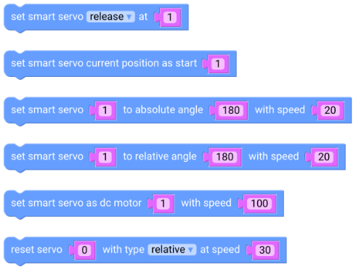

编码电机：可设置正负旋转速度，为0时停止。

舵机绝对值：以0点为起点，让舵机转到所输入的角度，可正负值，可以设置速度。

舵机相对值：以当前位置为起点，舵机转动指定角度，可正负值，可以设置速度。

标0（不可放入循环，可以设计为专用按键形式，代码不可编辑）：将选定舵机当前角度设置为0度。

**移动端Neuron：**

1，将舵机连接到Octopus主控板，接上7.4V电源并开机。

2，打开APP，进行蓝牙连接；

3，蓝牙连接成功后，即可通过神经元流式编程；

* **标0:** 将选定智能舵机当前角度设置为0度（单独按钮，不可放入逻辑）；
* **锁定／解锁：**将选定智能舵机进行锁定或解锁（单独按钮，不可放入逻辑）；
* **绝对角度（0±720）：**以0点为起点，将选定舵机转到输入的角度；正负可调，速度可调；
* **相对角度（0±720）：**以当前位置为起点，将选定舵机转动输入角度；正负可调，速度可调；
* **编码电机（0±100）：**正负可调，速度可调；
* **实时反馈（ID，角度，速度）：**显示ID可调，显示内容（角度／速度）可调；

**电脑端mBlock：**

1. 将舵机连接到Auriga主板的智通舵机专用接口，接上7.4V电源。
2. 通过USB将电脑与Auriga连接并打开主板电源。
3. mBlock里Auriga连接成功后，即可在线编程控制舵机，或将程序烧录到主板上离线控制舵机。
4. 语句块：同Blockly

**Arduino：**提供舵机库文件和各引脚控制说明，让用户通过Arduino编程来控制舵机。

**UI需要增加舵机保护模式等级选项，分三档：**

敏感模式：检测到电流瞬间增大时至1A并超过0.1秒，启动保护；

普通模式：检测到电流瞬间增大并至1.5A并持续时1秒，启动保护；

负重模式：6秒内总计有3秒检测到电流瞬间增大并至1.5A，并且温度超过60度，启动保护；

连续4s中有2s是异常的（目前）

### 补充说明

[相关需要特殊说明的补充事项]

指标灯说明：

接通电源及正常工作时蓝色灯长亮；

舵机保护：红灯闪烁；

## 非功能需求

### 包材设计需求

[概述网站及包材的基本内容和效果]

包装盒：外盒尺寸：108×85×60mm

内托：105×80×30mm；

摊开尺寸：318×195mm

外盒材质F坑裱250g单粉卡纸

内托400g单粉卡纸

包装内容：单舵机包装，含舵机1个、支架1套、舵机线1根、Auriga转接线1根、舵机转杜邦线1根、M4x8螺丝10颗，螺母4个、颜色&编号贴纸；

控制多路舵机主控板单独售卖，前期可以裸板直接售卖；

第一批舵机上架，通过转接线连接其他开发板，如Auriga、Arduino

### 运营推广

[概述运营推广的基本内容和效果]

亮点：大扭矩、高精度、可编程、兼容性好。任意ID自动分配、任意0点自定义、连续旋转无盲区、动作录制效率高。结构方面可以兼容Makeblock平台和乐高零件。

需要展现用Blockly编程控制舵机的便捷性，但因为舵机扭力大，不适合给14岁以下儿童使用。

可以有多种不同类型的案例来展现舵机的功能，如机械臂、可以精确转动角度的小车、灵活的多足机器人（六足机器人）、人形机器人、蛇形机器人、格斗小车、可控角度的云台等。

舵机套件推出后，也可以把套件当成案例推广，同时可以利用套件包含的电子模块：超声波、LED点阵屏、触摸传感器、RGB灯模块，来DIY不同的形态，还可以兼容神经元作为案例推广。

### 安全需求

[详尽陈述产品使用过程中可能发生的损失、破坏、危害等相关风险；并定义在使用过程中必须采取的安全保护或动作、需预防的潜在的危险动作。]

- 舵机拥有强大扭力，调试时有一定危险性，不宜手执舵机调试或演示，14岁以下儿童需在专业人 士指导下使用。

- 舵机及主控板进水可能引起短路造成损坏。

- 舵机通电转动时受阻，可能损坏齿轮组或电机。

- 舵机不包含可维修部件，不建议用户自行拆修。

- 请严格按照详细操作指南操作。

请登录网址：http://learn.makeblock.com/ms-12a

### 安规认证要求

[描述需满足的安规、认证要求。]

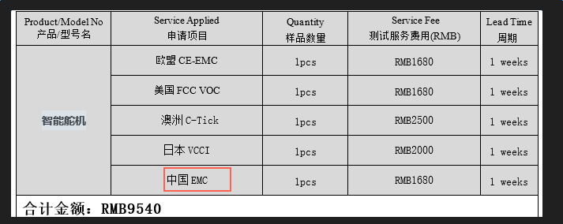

### 法规政策要求

[描述需满足的产品销售国的技术限制要求、产品品类进口的限制要求。提前考虑产品报关的需求，报关的资料需在项目进行中同步准备。]

### 专利要求

[描述本产品项目开发过程中需实现专利申请的名称和数量，并提出产品可能存在的侵权风险并给出规避方案。]

* + - 1. 图形化编程控制专利
      2. 任意点归0专利
      3. 任意ID自动分配
      4. 舵机、编码电机模式切换专利
      5. 外观专利

### 用户体验需求

[描述用户体验方面的需求]

安全性：第一次上电时建议将收到的第一条指令速度降至较低速，避免高速旋转造成的伤害。

易用性：用户在组装前不用先归0，可在装配好后，再将当前位置角度设为开始角度。配合Makeblock 图形化编程软件，使用控制非常简单。

扩展性：兼容Makeblock平台，也有兼容乐高的转接件，配套结构件丰富。

### 成本要求

[描述初期预算、投资回报要求等成本约束。]

成本需控制在75块以内

### 时间要求

[描述产品上市时间需求、产品备货周期的要求等。]

|  |  |  |  |  |
| --- | --- | --- | --- | --- |
| 完成T0 | 试产 | 试产总结 | 量产 | 上架 |
| 08.13-09.02 | 09.15-09.30 | 10.1-10.08 | 10.09-10.30 | 2017/3/10 |

# 其它需求

[从业务视角提出各项可用性指标的大致需求。具体的技术指标会体现在产品的设计文档中（根据项目实际情况增删此需求）]

# 风险分析

[风险内容描述，说明风险产生原因，可能造成的危害以及相应出现的频率信息，另外在此处还需要描述相关风险预防措施及风险出现后的应对措施信息。包括技术实现层面的风险、市场推广销售的风险、知识产权的风险等等。]

|  |  |  |  |  |
| --- | --- | --- | --- | --- |
| 风险项 | 可能性 | 严重性 | 应对策略 | 可应对性 |
| 速度达不到55rpm（对电机性能要求高），可能为50rpm | 高 | 中 |  |  |
| 内存不足，新功能扩展性小 | 高 | 低 | 更换MCU为M0516 |  |
| 磁编码磁铁与芯片安装位置存在偏移 | 中 | 高 | 把控生产工艺 |  |
| 电机焊接水平度，不平将导致磁编码精度异常 | 中 | 高 | PCB电机焊接孔开大，增加治具控制焊接工艺 |  |
| 电机振动传导到PCB板，影响磁编码精度异常 | 低 | 高 | 控制电机质量 |  |
| 几个舵机控制同时工作时，软件响应延迟【APP问题】，将导致有些动作无法实现 | 高 | 高 | 已解决 |  |
| 结构风险（漏油、缩水等） | 高 | 高 | 已解决 |  |
| 固件上保护功能经验值存在不确定性 | 高 | 中 |  |  |
|  |  |  |  |  |

# 相关文档

[所需的其余相关文档的链接或存放路径，如：市场分析报告、用户分析报告、竞品分析报告等。]

\\192.168.2.20\rita\智能舵机

# 附件

[若产品需求有demo或其他电子版资料，可作为附件。]